# ALAMAN JUDUL

**LAPORAN PRAKTIKUM   
DESAIN DAN PEMROGRAMAN WEB**



Oleh :

Rally Mizanur 2207111392

**Prodi Teknik Informatika**

**Jurusan Teknik Elektro**

**Fakultas Teknik**

**Universitas Riau**

**Pekanbaru**

**2024**

# MODUL II

# STRUKTUR TAG DATA PADA HTML

## Tujuan Praktikum

Tujuan diadakannya praktikum ini adalah sebagai berikut :

1. Mahasiswa dapat mengetahui apa itu HTML
2. Mahasiswa dapat mengetahui apa saja struktur tag data pada html

## Dasar Teori

1. **Pengertian HTML**

Menurut Abdulloh (2018:7) “HTML merupakan singkatan dari *HyperText Markup Language* yaitu bahasa standar *web* yang dikelola penggunaannya oleh W3C *(World Wide Web Consortium)*  berupa tag- tag yang menyusu setiap elemen dari *website*”.

1. **Struktur tag**

Dokumen HTML memiliki struktur dasar yang terdiri dari bagian utama yaitu: tag DOCTYPE, tag html, tag head, dan tag body. DOCTYPE adalah kode yang mengindikasikan bahwa dokumen tersebut adalah halaman HTML, fungsinya adalah memberitahu *browser* bahwa kode yang akan dijalankan adalah kode bahasa *markup*. Tag html sebagai pembuka dan penutup dari keseluruhan dokumen bahasa *markup*, semua elemen bahasa *markup* diletakkan di antara tag ini. Tag head berisi elemen-elemen yang tidak terlihat pada halaman *web*, seperti pemanggilan CSS, pembuatan judul *website*, favicon, dan lainnya. Tag body berisi elemen-elemen yang akan ditampilkan di halaman *web*, Ini termasuk paragraf, gambar, dan elemen-elemen lain yang akan terlihat oleh pengguna saat halaman *web* dibuka di *browser*.

## Hasil Dan Pembahasan

1. **Membuat File HTML**
2. Klik kanan pada *folder* kosong untuk menyimpan *file* lalu pilih *new*, *text document* dan buat (nama_file).html.

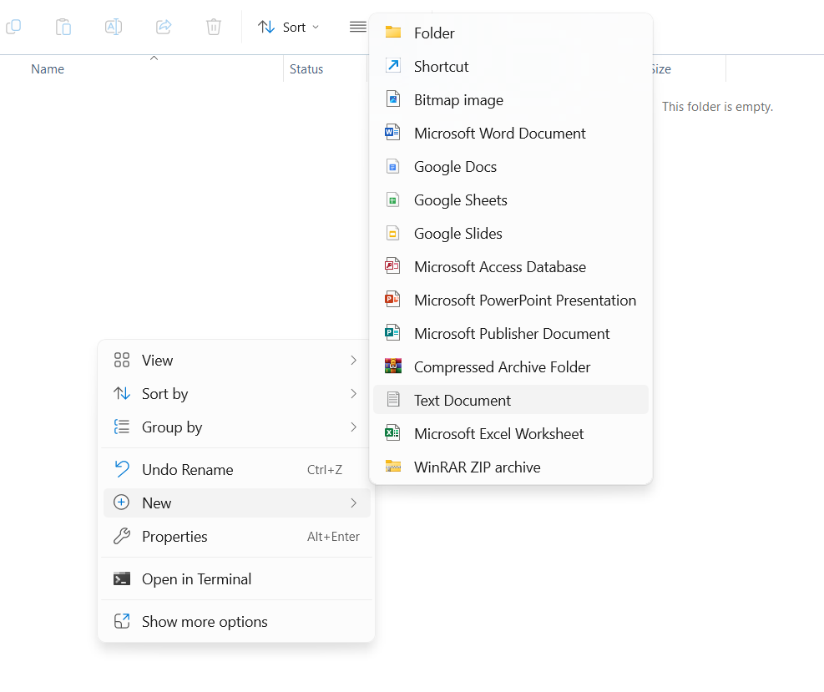

**Gambar 2.1** Opsi pembuatan *file* baru

1. Buka *file* yang telah dibuat tadi melalui notepad atau text editor lainnya

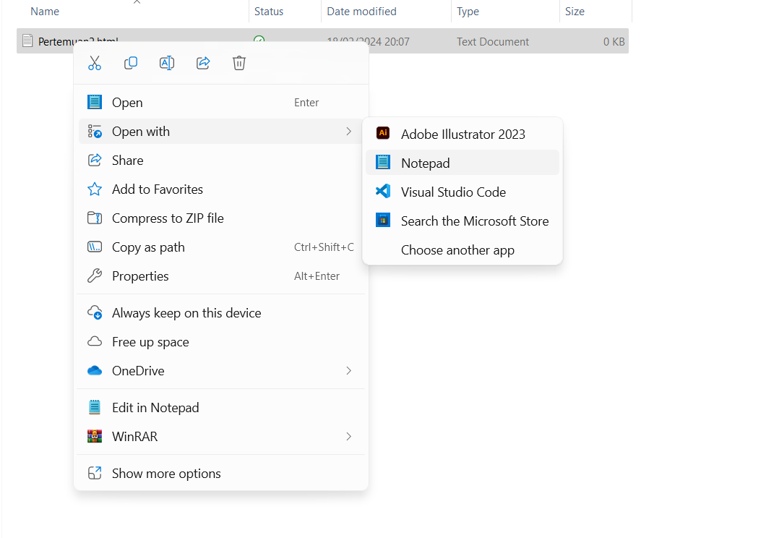

**Gambar 2.2** Opsi membuka *file*

1. **Struktur Tag HTML**
2. Tulis <!DOCTYPE html> pada bagian awal deklarasi dokumen yang digunakan untuk menginfokan tipe dokumen dan versi HTML yang digunakan kepada aplikasi *web browser*

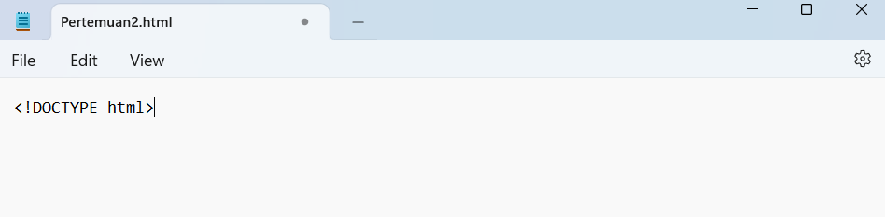

**Gambar 2.4** DOCTYPE

1. Selanjutnya buat tag <html> dan tutup dengan </html>

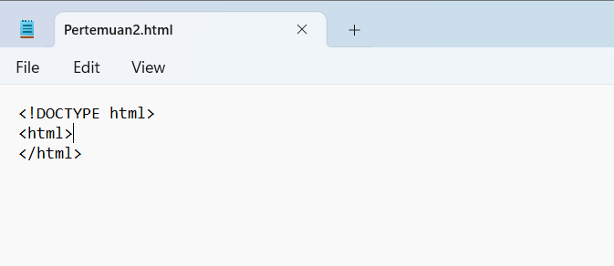

**Gambar 2.5** Tag html

1. Untuk melihat hasil, buka *file* di *browser*

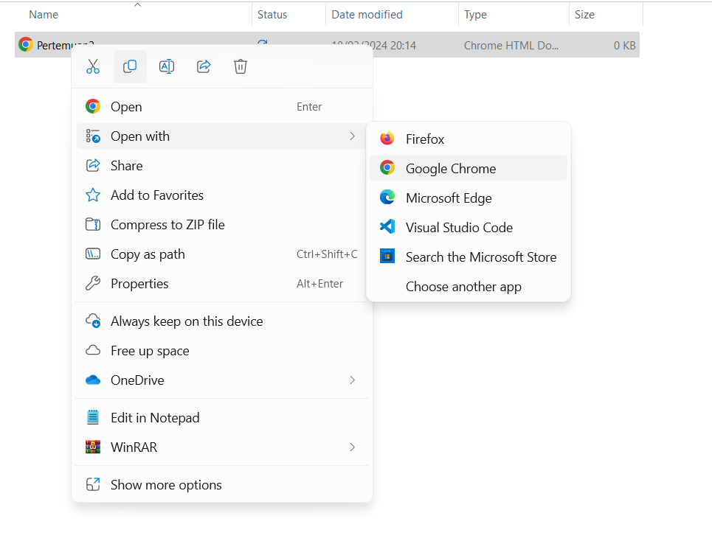

**Gambar 2.6** Membuka *file* di *browser*

1. Kemudian isi didalam tag html dengan <head> dan ditutup </head>, pada tag head bisa diisi dengan <title>judul web</title>

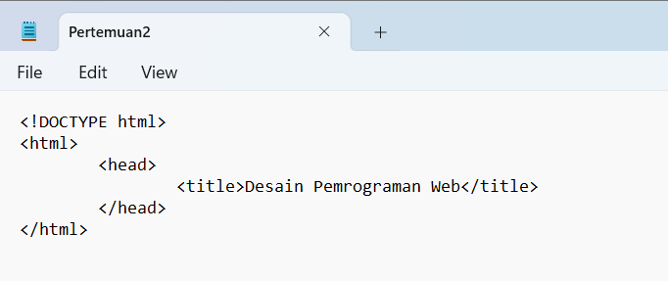

**Gambar 2.7** Tag head dan tag title



**Gambar 2.8** Judul web

1. Lalu dibawah tag head bisa diisi dengan <body> ditutup dengan </body>, tag body berfungsi sebagai isi atau konten yang akan disajikan pada *web*

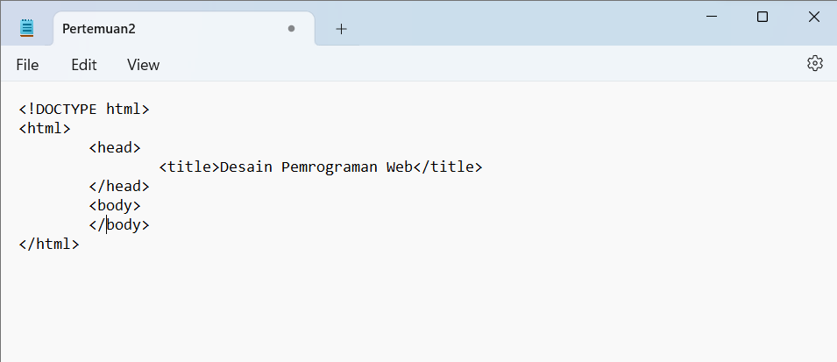

**Gambar 2.9** Tag body

1. Tag p yang dituliskan dengan <p> paragraf yang ingin ditulis </p>, berguna untuk menuliskan paragraf pada *web.* Tag p dituliskan didalam tag body.

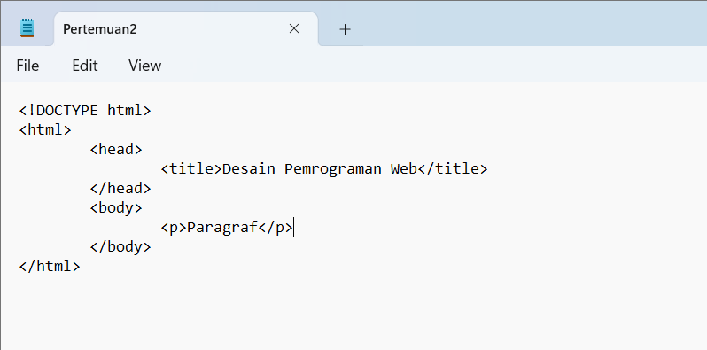

**Gambar 2.10** Tag paragraf

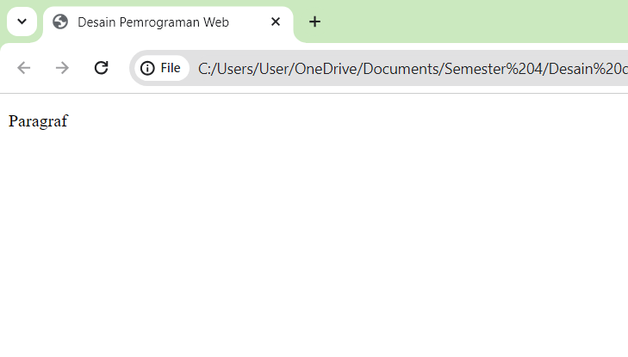

**Gambar 2.11** Tampilan tag p

1. Tag <h1></h1> sampai dengan <h6></h6> merupakan tag yang memberi judul atau *header* pada konten yang ingin dibuat

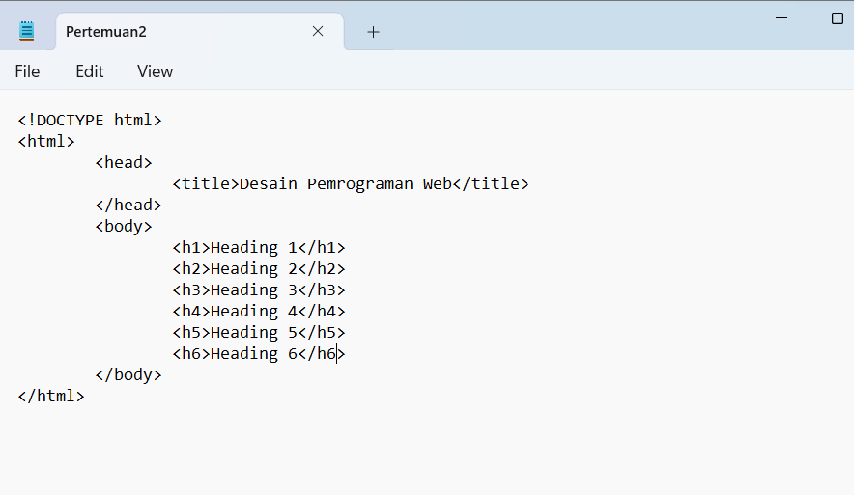

**Gambar 2.12** Tag header

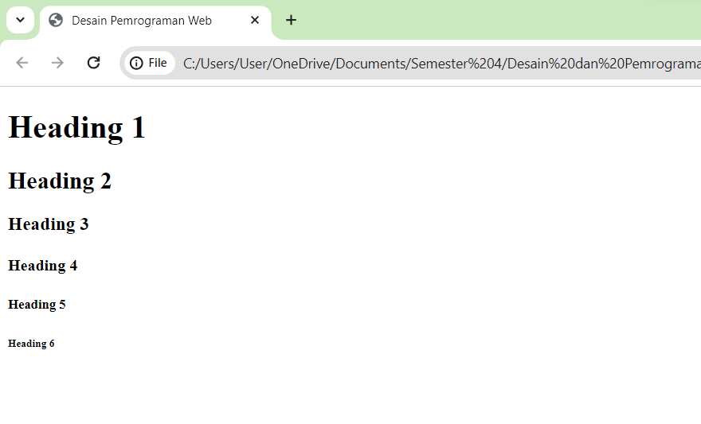

**Gambar 2.13** Tampilan tag header

1. Tag Unordered List atau <ul></ul>, tag ini berfungsi untuk memberi list tanpa penomoran terurut dan didalamnya ada tag <li></li> untuk menandai item yang akan dilist

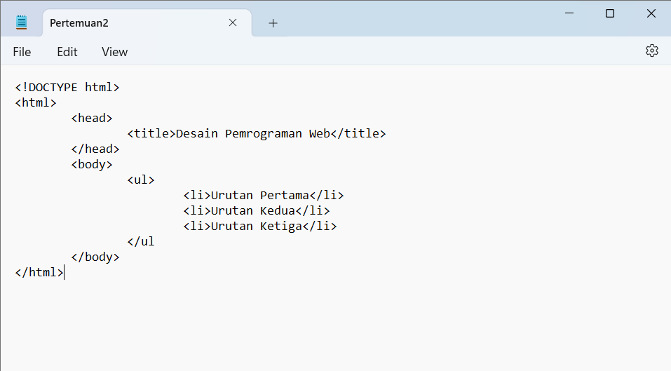

**Gambar 2.14** Tag unordered list

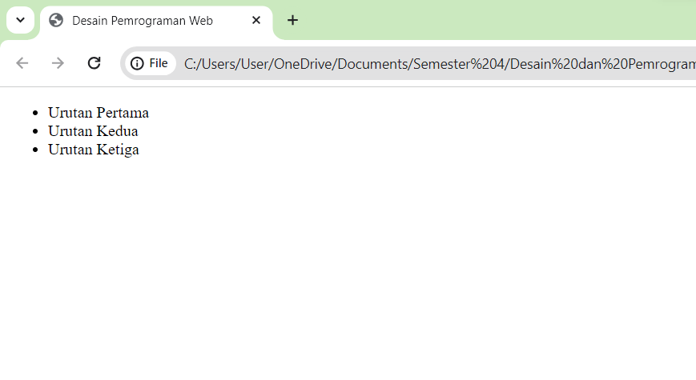

**Gambar 2.15** Tampilan tag unordered list

1. Tag Ordered List atau <ol></ol>, tag ini berfungsi untuk memberi list dengan penomoran yang terurut dan didalamnya ada tag <li></li> untuk menandai item yang akan dilist

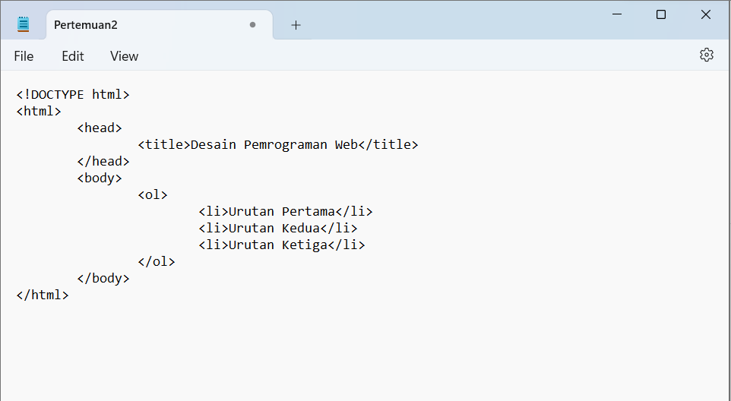

**Gambar 2.16** Tag ordered list

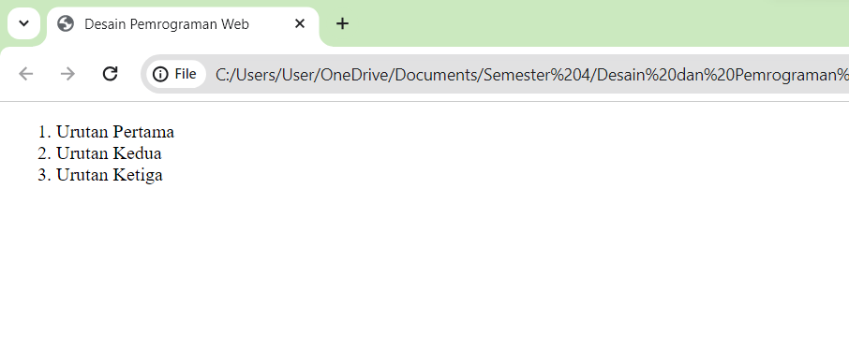

**Gambar 2.17** Tampilan tag ordered list

1. Tag <a href=” ”></a>, berfungsi untuk memberikan tautan atau link pada pengguna, href berfungsi untuk memberikan alamat URL yang akan dituju dan dilanjutkan dengan pesan yang ketika diklik akan berpindah halaman

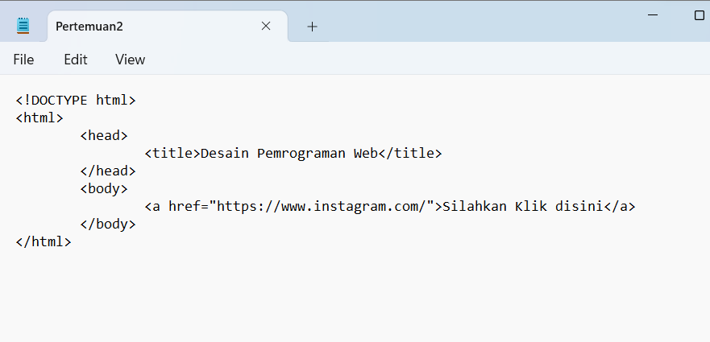

**Gambar 2.18** Tag href

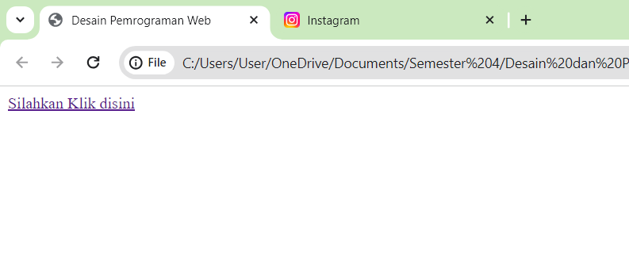

**Gambar 2.19** Tampilan tag href

1. Tag <img src=” “ alt=” “> digunakan untuk menampilkan gambar sesuai alamar yang dibuat pada *src*, dan  *alt* berfungsi jika ada kesalahan pada alamat atau gambar tidak ada

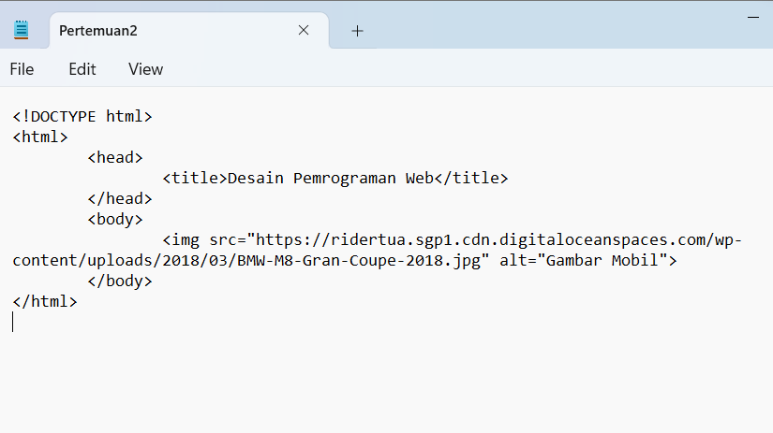

**Gambar 2.20** Tag image

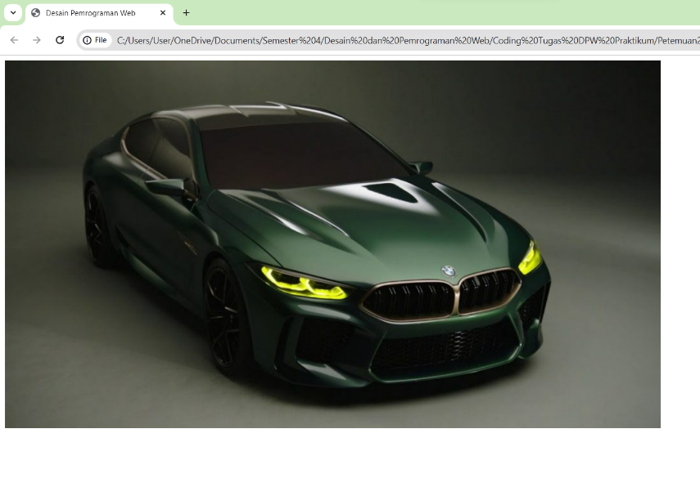

**Gambar 2.21** Tampilan tag image

1. Tag <table></table> berfungsi untuk membuat table, berisi tag <tr></tr>, <th></th>, dan <td></td>. *Table row* atau <tr> merupakan baris dalam tabel. *Table header* merupakan sel judul pada table. *Table data* merupakan sel data dalam table.

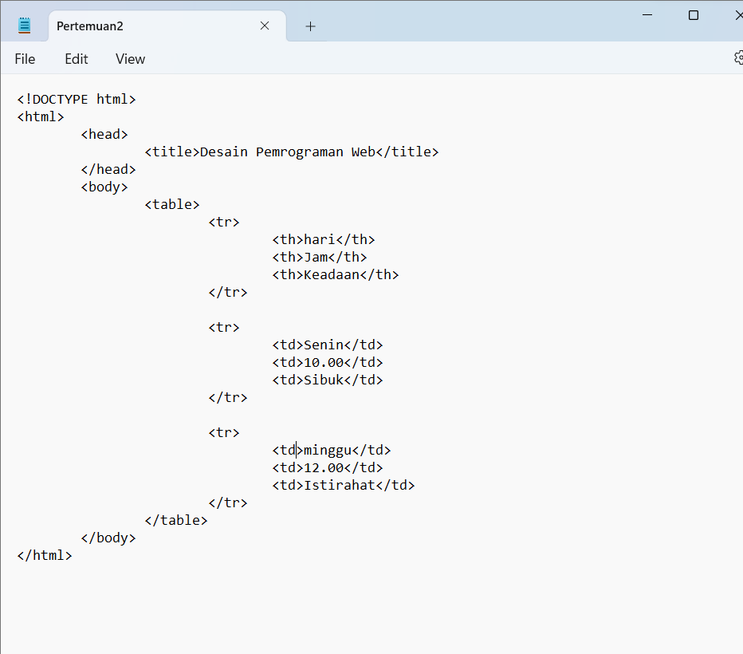

**Gambar 2.22** Tag table

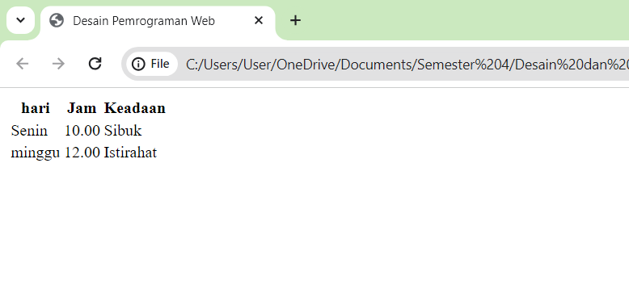

**Gambar 2.23** Tampilan tag table

1. Tag <form></form> atau formulir ialah tag yang akan membuat tempat data yang akan di masukkan tetapi tidak sampai ke memproses data. Tag <label></label> akan menampilkan data apa yang diperlukan. Tag <input type=”email”> input disini untuk mengambil data dari pengguna sedangkan type untuk jenis data yang akan diperlukan sepagai pengkhususan. <br> hanya sebagai pembuat garis baru.

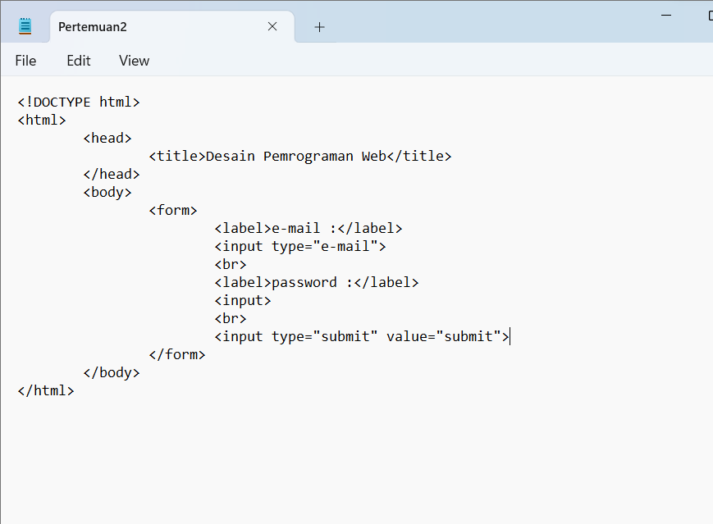

**Gambar 2.24** Tag form

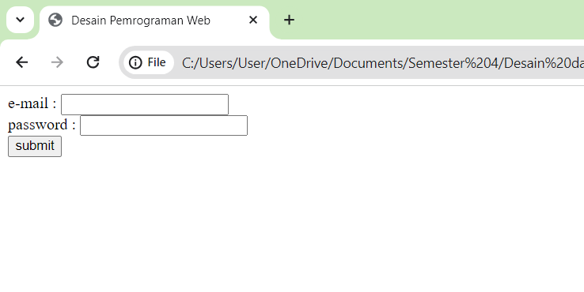

**Gambar 2.25** Tampilan tag form

# KESIMPULAN DAN SARAN

## A. Kesimpulan

## B. Saran

# 

# DAFTAR PUSTAKA